|  |  |  |  |  |  |  |  |
| --- | --- | --- | --- | --- | --- | --- | --- |
| **الاختبار اليومي** | | | | | | | |
| اسم الوحدة | يُنسق الزهور والهدايا | السنة الدراسية | 2024 | الفصل الدراسي | الفصل  الأول | التاريخ |  |
| مخرج التعلم | يُنفّذ خطوات العناية بالزهور وتخزينها | معيار الأداء | يجهز أحواض حفظ الزهور ويعبئها بالماء النظيف | | | | |
| اسم الدرس | حفظ الزهور | رقم الدرس | 11 | | | | |
| اسم الطالب/ة | ذياب النيادي | اسم المجموعة | عائشة عبدالله | | | | |
| درجة الاختبار | 10 | | | | | | |
| نتيجة الاختبار | .....10.... | | | | | | |
|  | | | | | | | |
| اسئلة الاختبار | | | | | | | الدرجات |
| السؤال الأول | ضع دائرة على الأحواض المناسبة لحفظ الزهور . | | | | | | .....5 |
| 5 |

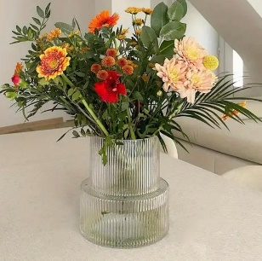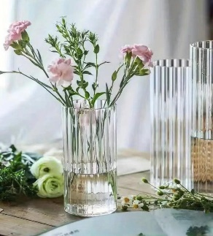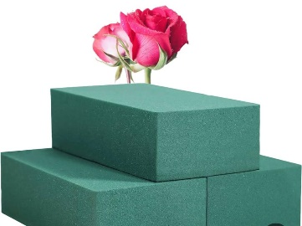

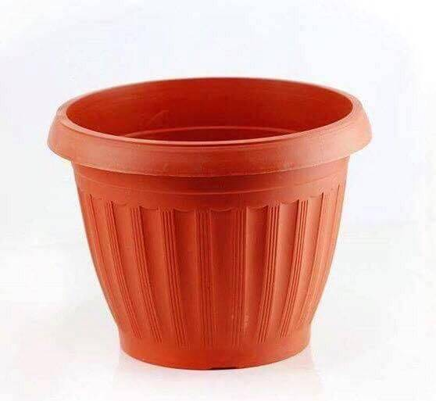



|  |  |  |
| --- | --- | --- |
|  | | |
| اسئلة الاختبار | | الدرجات |
| السؤال الثاني | **تطبيق عملي:**  أن يقوم الطالب بتعبئة أحواض حفظ الزهور بالماء وحفظها بشكل صحيح ولوحده . | .....5 |
| 5 |